Министерство сельского хозяйства Российской Федерации
Кубанский государственный аграрный университет

Кафедра почвоведения

УЧЕБНО-МЕТОДИЧЕСКИЕ УКАЗАНИЯ

по проведению практических занятий по курсу

ОХРАНА ПОЧВ И РАЦИОНАЛЬНОЕ ИСПОЛЬЗОВАНИЕ ЗЕМЕЛЬ
для подготовки аспирантов по направлению 35.06.01 «Сельское хозяйство», профиль «Агрофизика»

Краснодар 2014

Составители: В.П. Власенко, В.И. Терпелец

Почвоведение: учебно-методическое пособие по практическим работам для подготовки аспирантов по направлению 35.06.01 «Сельское хозяйство», профиль «Агрофизика» / сост. В.П. Власенко, В.И. Терпелец. – Краснодар: КубГАУ, 2014. – 11 с.

Изложены цели и задачи освоения дисциплины, содержание, методические указания по проведению практических (семинарских) занятий по основной дисциплине, направленной на подготовку к сдаче кандидатского экзамена по профилю «Агрофизика».

Учебно-методическое пособие предназначено для подготовки аспирантов по направлению 35.06.01 «Сельское хозяйство», профиль «Агрофизика».

Рассмотрено и одобрено методической комиссией факультетов агрохимии и почвоведения, защиты растений Кубанского госагроуниверситета, протокол № 3 от 24.11.2014 г.

Председатель,
методической комиссии В.И. Терпелец

© Власенко В.П., Терпелец В.И., составление 2014
© ФГБОУ ВПО «Кубанский государственный
аграрный университет», 2014

План семинарских занятияй
№  темы  лекции |  | Кол.  часов | Наименование семинарского занятия
2-3 |  | 2 | Изучение полевых и лабораторных методов учета деградационных процессов в почвах.
3-4 |  | 2 | Эрозия. Мероприятия по предотвращению эрозионных процессов в почвах.
3 | 2 |  | Процессы, вызывающие нарушение химического режима почв и методы его регулирования
2 | 2 |  | Особенности с/х использования деградированных почв. Составление почвозащитных севооборотов.
2 | 2 |  | Структура земельных угодий, критерии и методы ее оптимизации
2-3 | 2 |  | Диагностические признаки и классификация почв по степени деградации. Классификации земель по степени деградации.
3 | 2 |  | Решение практических задач по определению деградационных процессов в почвах.
4 | 2 |  | Агротехнические мероприятия по защите почв от эрозии (агрокомплексы), принципы разработки.
6 | 2 |  | Экологические основы рационального использования почв на современном этапе
6 | 2 |  | Почвенно-экологический паспорт. Структура, содержание и методика составления почвенно-экологического паспорта на землепользование.
Итого | 20

Занятие 1-2 Изучение полевых и лабораторных (стационарных) методов учета деградационных процессов в почвах
План занятий
Тема
Задачи:
1. Дать морфометрическую характеристику геоморфологического облика территории используя фрагменты топографических карт.
2. На основании анализа рельефа произвести
А) выделение гидрографической сети
Б) разделение территории по крутизне склона
В) оценку воздействия антропогенного фактора на геоморфологический облик территории
3. Выдвинуть рабочую гипотезу о возможности (отсутствии) наличия того или иного вида деградации почв
Для этого сопоставить картину ландшафтного устройства конкретной территории (участка) и проанализировать роль факторов и предпосылок возникновения тех или иных видов деградации
А) водная эрозия
Б) ветровая (дефляция)
В) переувлажнение и гидрометаморфизм
Г) заболачивание
Д) засоление
Е) осолонцевание
4. Оценить возможную степень развития того или иного деградационного процесса
5. Предложить схему мероприятий по защите почв от различных видов деградации
Материалы и оборудование: выкопировки из карт, номограммы крутизны склонов, измерительные линейки, циркуль.

Занятие 3-4 Расчетные методы оценки степени физической деградации почв
Вопрос 1. По баллу бонитета (по Гаврилюку), спросить для какого рег., что взято за 100 б. почему.
>80- почвы высокого (отличного) качества
60-80 почвы хорошего качества
40-60 почвы среднего качества
20-40 почвы низкого качества
<20 – почвы очень низкого качества
Изменение балла на одну градацию (20 б) означает слабую степень деградации, на две (40) – среднюю, на 3 (60) – сильную, более, чем на 60 б – очень сильную

Вопрос 2. По оценочным шкалам
А) шкала Яковлева (фрагмент 6 элементов из 31)
РАЗДАТЬ ВСЕМ ПО 1 экз на 2 чел.
Объяснить смысл составления и как пользоваться

ЗАДАЧИ
Данные почвенного обследования 1980 - 2014 гг:

Почвы | Содержание  физ. гл.,% |  | Равновесная плотность пах слоя, г/см³ |  | Стабильная структурная пористость,  см³/г |  | Текстурная структурная пористость,  см³/г |  | Мощность  почвенного  профиля,см |  | Запасы гумуса в  профиле почв,т/га
Почвы | 1980 | 2014 | 1980 | 2014 | 1980 | 2014 | 1980 | 2014 | 1980 | 2014 | 1980 | 2014
Черноземы  обыкновенные | 60,0 | 57,0 | 1,15 | 1,17 | 0,25 | 0,3 | 0,31 | 0,4 | 120 | 117 | 468 | 452
Черноземы  выщелоченные | 64,0 | 66,0 | 1,20 | 1,29 | 0,13 | 0,17 | 0,28 | 0,3 | 140 | 130 | 600 | 452
Черноземы слитые | 67,0 | 72,0 | 1,32 | 1,42 | 0,21 | 0,09 | 0,27 | 0,21 | 138 | 130 | 568 | 540
Серые лесные | 52,0 | 40,0 | 1,15 | 1,27 | 0,10 | 0,03 | 0,28 | 0,18 | 65 | 50 | 210 | 180

Занятие 5-6. Мероприятия по защите почв от эрозии
Защита почв от эрозии включает систему следующих мероприятий: организационно-хозяйственные, агротехнические, лесомелиоративные и гидротехнические. В их составе имеются профилактические мероприятия, а также непосредственно направленные на устранение эрозии там, где она получила развитие.
1. Организационно-хозяйственные мероприятия
Предусматривают составление плана (проекта) противоэрозионных мероприятий и разработку мер, обеспечивающих его выполнение. План составляют с учетом категорий земель в зависимости от рельефа, эродированности почв и необходимости в защите от эрозии.
А. Земли, интенсивно используемые в земледелии:
l-я категория - не подверженные эрозии; благоприятны для выращивания пропашных и овощных культур;
2-я категория - подвержены слабой эрозии;
3-я категория - подвержены средней эрозии.
Почвы этих категорий используют в полевых севооборотах с применением почвозащитной обработки почв.
4-я категория - подвержены сильной эрозии; используют в системе почвозащитных севооборотов (без возделывания пропашных культур).
Б. Земли, пригодные для ограниченной обработки:
5-я категория - подвержены очень сильной эрозии (сюда относится также пашня, заброшенная в результате эрозии); земли отводят под сенокосы, пастбища или специальные почвозащитные севообороты с преобладанием полей многолетних трав.
В. Земли, непригодные для обработки:
6-я и 7-я категории - склоны и дно задернованных балок, слабо расчлененных промоинами, непригодные для включения в почвозащитный севооборот, ограниченно при годные под пастбища;
8-я категория - непригодные для земледелия, сенокошения и выпаса, но пригодные для лесоразведения. Это овраги всех типов, оползневые, сильноэродированные, щебеночные участки балок;
9-я категория - непригодные для земледелия, сенокошения, выпаса и лесоразведения «бросовые» земли с выходами коренных пород, галечники, скалы, каменные осыпи и т. д.). Используют для куртинного облесения на участках, где могут расти деревья и кустарники.
В группу организационно-хозяйственных мероприятий входят: внутрихозяйственное землеустройство с учетом предполагаемых мер по борьбе с эрозией почв; разработка структуры посевных площадей и схем почвозащитных севооборотов; правильное размещение границ полей для удобства проведения противоэрозионных агротехнических мероприятий; правильная организация развития населенных пунктов, дорожной сети, скотопрогонов и т. Д.
2. Агротехнические мероприятия
Включают использование многолетних трав, занятых паров, комплекс приемов по защитной обработке почв (минимализация обработки, глубокое рыхление без оборота пласта, обработка поперек склонов, контурная обработка); полосное размещение сельскохозяйственных культур на эрозионно опасных землях; регулирование стока дождевых и талых вод (щелевание и кротование, прерывистое бороздование, лункование, полосное зачернение снега); накопление и сохранение влаги в почвах (ранневесеннее боронование, мульчирующая стерневая обработка, оструктуривание почв); способы посева и посадки сельскохозяйственных культур (расположение рядков поперек склона, перекрестный сев зерновых культур); применение органических и минеральных удобрений (при этом создается мощный растительный покров, защищающий почву от эрозии).
Важное значение имеют сжатые сроки посева яровых культур, быстрое появление всходов и развитие растений, которые обеспечат защиту почв от эрозии.
В борьбе с дефляцией наиболее эффективны аrpoприемы, направленные на накопление и сохранение влаги в почве и обеспечение постоянной защиты ее поверхности растительным покровом от выдувания.
3. Лесомелиоративные мероприятия
Они включают посадку леса, создание защитных лесных полос различного назначения:
-ветрозащитных, создаваемых по границам полей севооборотов;
- полезащитных, закладываемых поперек склонов для задержания поверхностного стока делювиальных вод;
-приовражных и прибалочных; лесных насаждений по откосам и днищам балок и оврагов;
- водозащитных лесных насаждений вокруг водоемов, озер, каналов;
-лесных насаждений общего природоохранного назначения на землях, непригодных для земледелия.
4. Гидротехнические мероприятия
Применяют для быстрого прекращения эрозии, когда другими приемами этого достичь не удается: устройство быстротоков в вершинах оврагов, закрепление дна оврагов, террасирование склонов, поделка валов, канав и т.д.
В перечисленных четырех группах мероприятий по борьбе с эрозией приведены только основные приемы. С учетом зональных особенностей земледелия и природных условий проявления эрозии они должны быть уточнены и дополнены.
Контрольное задание:
1. На фрагменте топографической карты выданной преподавателем выделить
А) гидрографическую сеть (реки, балки)
Б) определить направление стока (смыва)
В) зная направление господствующих ветров
выделить наиболее эрозионноопасные (дефляционноопасные) водоразделы.

Задание 7-8. Прогнозирование возможности проявления процессов переувлажнения и гидрометаморфизма на основе использования картографического (топографического) материала
Прогноз возможности проявления процессов переувлажнения и гидрометаморфизма является необходимым звеном в процессе подготовки к почвенно-мелиоративной съемки территории с целью изготовления карты переувлажненных земель и почвенно-мелиоративного районирования территории
1. При прогнозировании процессов процессов переувлажнения и гидрометаморфизма на карте проводят анализ рельефа (варианты 1,2, 3), при котором:
- выделяют гидрографическую сеть;
- определяют замкнутые понижения (западины);
- выделяют участки возможного антропогенного воздействия на дренированность территории (близость водохранилищ, разрушение дренажной сети, перегораживание водотоков дамбами и т.д. ).
- проводят анализ литологической однородности (неоднородности) почвообразующих пород с целью выявления возможных очагов локального переувлажнения. Привести 2-3 фрагмента карт, дать пояснение

Вариант 1

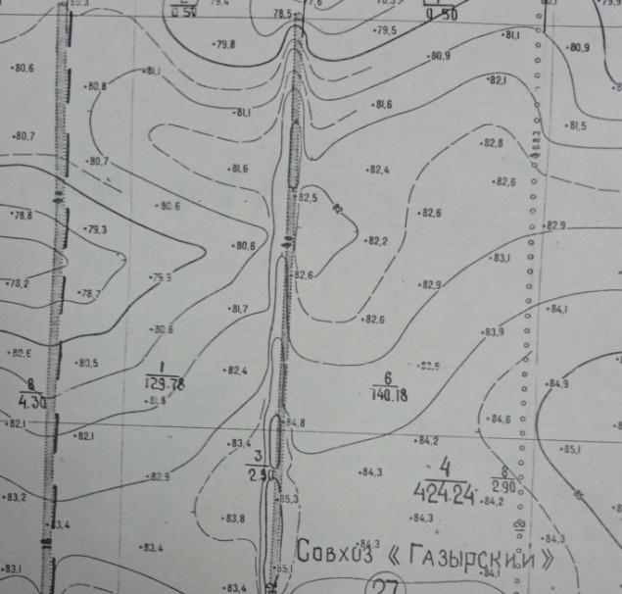

Вариант 2

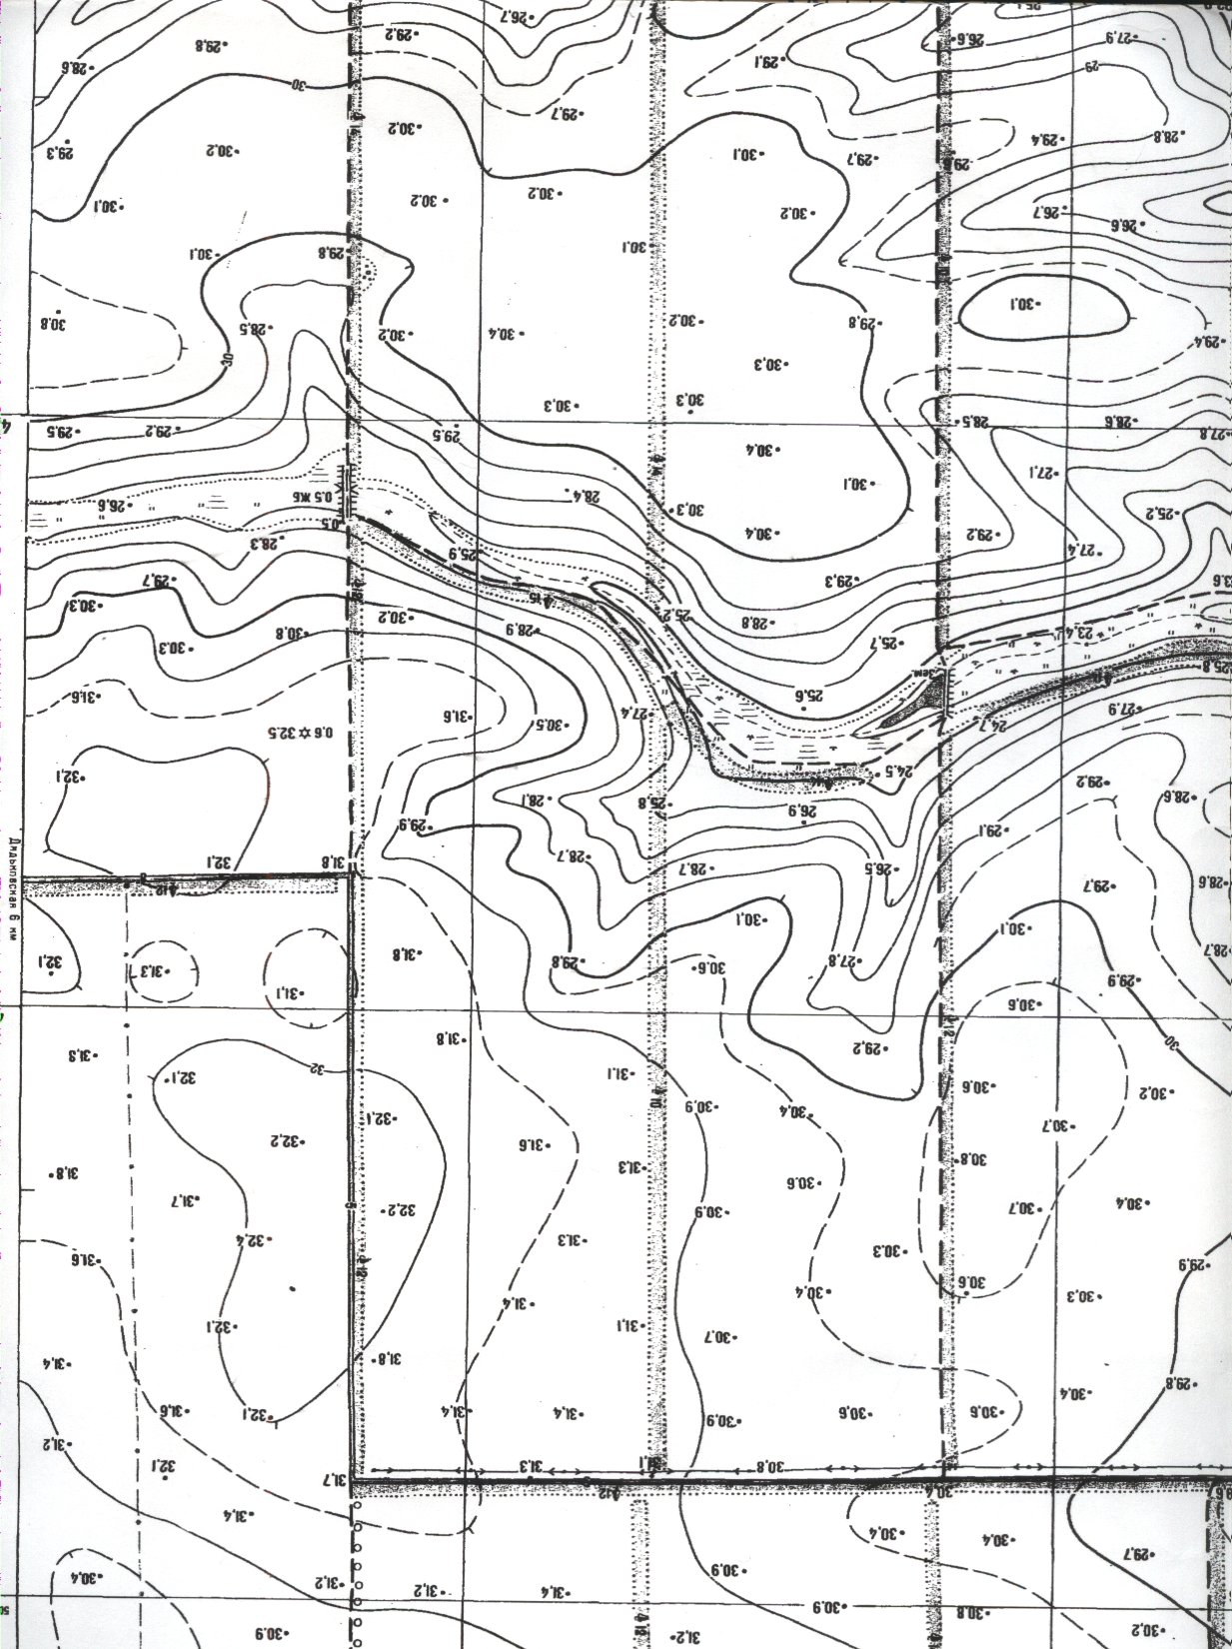

Вариант 3

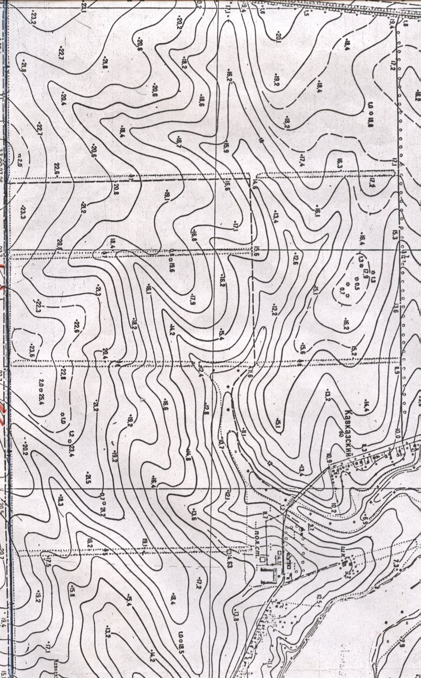

Занятия 9-10. Экологические основы рационального использования почв на современном этапе
Карта эрозионного районирования края
Независимо от генезиса по отношению к эрозии при наличии одинаковых эродирующих факторов одной степени интенсивности почвы различных генетических типов ведут себя практически одинаково, а стало быть, и количество почвенно-эрозионных зон и комплексов почвозащитных мероприятий может быть сравнительно невелико.
«Схемой охраны и использования земель Краснодарского края», разработанной институтом «Госземкадастрсъемка»-ВИСХАГИ в 2008 г таких зон выделено 11.
I - зона, неподверженная водной эрозии и потенциально предрасположенная к очень слабой ветровой эрозии (Кубанский дельтово-пойменнный район края, т.е. западная плавневая часть Азово-Кубанской низменности);
II- зона слабой ветровой эрозии (зона выщелоченных черноземов центральной части Азово-Кубанской низменности и центральной части Кубанской наклонной равнины);
III-зона средней ветровой эрозии (преимущественно западная часть зоны
обыкновенных черноземов - это территория центральной части Азово-Кубанской низменности и Кубанской наклонной равнины);
IV- зона сильной ветровой эрозии (преимущественно центральная часть зоны обыкновенных черноземов, включающая восточную часть территории Азово-Кубанской низменности и северо-восточные районы Кубанской наклонной равнины);
V - зона очень сильной ветровой эрозии (восточная территория зоны обыкновенных черноземов – это крайние восточные районы Азово-Кубанской низменности и Кубанской наклонной равнины);
VI- зона слабой ветровой и водной эрозии (территория Таманского полуострова южных черноземов);
VII- зона слабой водной эрозии (центральная южная часть Кубанской наклонной равнины серых лесостепных почв);
VIII- зона средней водной эрозии (предгорно-степная черноземная территория, составляющая юго-восточную часть Кубанской наклонной равнины);
IХ- зона сильной водной эрозии (предгорная территория серых и бурых горнолесных почв- это область предгорий и частично менее пересеченная территория горной области);
Х- зона очень сильной и потенциально предрасположенная к очень сильной водной эрозии (территория горной области бурых лесных оподзоленных, дерново-карбонатных и горно-лесных почв);
ХI- Черноморская зона сильной и очень сильной водной эрозии.
На материалах эрозионного районирования и материалах земельно-кадастровых работ базируются основные принципиальные разработки природно-экономического зонирования края, которые в свою очередь положены в основу сельскохозяйственного зонирования края.

Рекомендуемая литература
Основная литература:
1. Зайдельман Ф.Р. Генезис и экологические основы мелиорации почв и ландшафтов: учебник. — М.: КДУ, 2009. —720 с.
2. Деградация и охрана почв. под общей ред. акад. РАН Г.В. Добровольского. М. Издательство МГУ, 2002 г. - 654 с.
3. Власенко В.П. Деградационные процессы в почвах Краснодарского края и методы их регулирования/ В.П. Власенко, В.И. Терпелец/ Краснодар, 2012 – 204 с.
4. Ковда В.А. Патология почв и охрана биосферы планеты / В. А. Ковда / М.: Пущине, 1989.-45 с.
5. Штомпель Ю.А. Охрана почв и рекультивация земель Северо-Западного Предкавказья / Ю. А. Штомпель, Н. С. Котляров, В. И. Терпелец / Краснодар: Сов. Кубань. – 2000. – С. 41–45.

Дополнительная:
1. Вальков В.Ф. Почвоведение (почвы Северного Кавказа) / В. Ф. Вальков, Ю. А. Штомпель, В. И. Тюльпанов / Краснодар: Сов. Кубань, 2002. - С. 496-528.
2. Толчельников Ю.С. Эрозия почв и способы борьбы с ней / Ю. С. Толчель-ников/М., 1990.-154
3. Штомпель Ю.А. Деградация почв и почвоводоохранное земледелие / Ю. А. Штомпель, Н. С. Котляров, А. И. Трубилин / Краснодар: «Советская Кубань».-С. 8-38.
4. Штомпель Ю.А. Охрана почв и рекультивация земель Северо-Западного Предкавказья / Ю. А. Штемпель, Н. С. Котляров, В. И. Терпелец / Краснодар: Сов. Кубань. - 2000. - С. 41-45.
5. Штомпель Ю.А. Особенности почвоводоохранного земледелия в Предгорной зоне и на черноморском побережье Кавказа / Ю. А. Штемпель / Краснодар, 1999.-С. 10-45.
программное обеспечение и интернет-ресурсы:
в) программное обеспечение и Интернет-ресурсы:
- http://soilsib.nsc.ru - Институт почвоведения и агрохимии СО РАН.
- http://www.spr.ru/ pochvenniy-institut-im-v-v-dokuchaeva-rashn.html -Почвенный институт им. В. В. Докучаева Всесоюзный научно-исследовательский Российской академии сельскохозяйственных наук.
- http://www.soil.pu.ru/ - Кафедра почвоведения и экологии почв биолого-почвенного факультета Санкт-Петербургского государственного университета.
- http://dssac.ru/ - Кафедра почвоведения и оценки земельных ресурсов Южного федерального университета (РГУ).
- http://www.glossary.ru/ - Служба тематических толковых словарей.
- http://www.soil-science.ru/ -Образовательный проект "Наука о почве"
- www.sciencedirect.com – полнотекстовые научные статьи.

